**O Programador pragmático**

**Prefácio**

De forma geral, podemos esperar que o prefácio de um livro seja o espaço dedicado da obra em que o autor introduz brevemente todo o conteúdo. É uma tarefa um tanto complexa, e na minha perspectiva foi cumprida com êxito graças à divisão em seções.

Eu particularmente costumo seguir esse modelo de estudo: Encontro perguntas que correspondam a minha dúvida e então encontro respostas que a expressem. Por isso, me interessei bastante por esse mapeamento de sessões com perguntas e respostas ou afirmações e detalhamento. Isso, somado a escolha do vocabulário, tornou o livro claro e objetivo, sem a necessidade de uma curva acentuada de aprendizado para atingir a compreensão.

*Como programador, você é parte ouvinte, parte conselheiro, parte intérprete e parte definidor.*

*Andrew Hunt, David Thomas, O Programador Pragmático*

Concordo totalmente! Ouvir o que se espera, aconselhar no que puder, interpretar como fazer e definir o que deve ser feito. Essa afirmação me lembrou de uma imagem que estudei na matéria de gestão da tecnologia da informação e é amplamente utilizada nas áreas de gerenciamento de projetos e desenvolvimento de software.

Árvore do Projeto

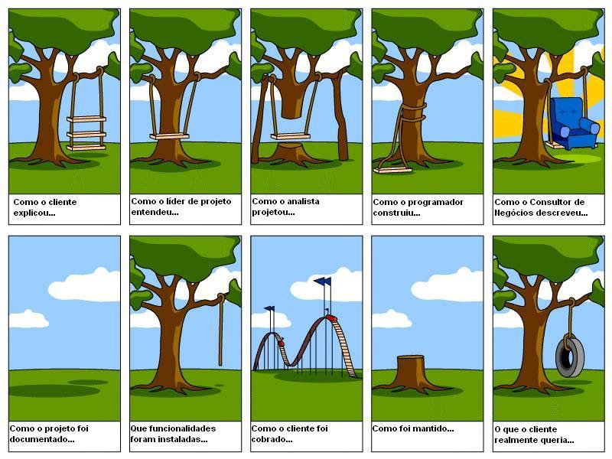

É nítida a diferença entre o que foi descrito inicialmente como necessidade do cliente e o que ele realmente queria, e como programador é necessário esse feeling que vai muito além de conhecimento técnico. Trabalhar com essa arte te faz lidar com pessoas que precisam expressar o que querem sem, muitas das vezes, conseguir.

*Quando eu uso uma palavra, ela significa exatamente o que eu quis que significasse, nem mais, nem menos.*

*Lewis Carroll, Alice através do espelho*

Em linguagem de programação, essa deve ser nossa linha de comunicação: Eu expresso exatamente o que eu quero expressar ou ainda, eu passo a instrução exata que deve ser seguida. Contudo, é uma linha um tanto complexa. Preciso entender o que o cliente quer ainda que não seja expresso de uma forma clara mas passar essa informação de forma clara para a máquina. É um verdadeiro desafio.